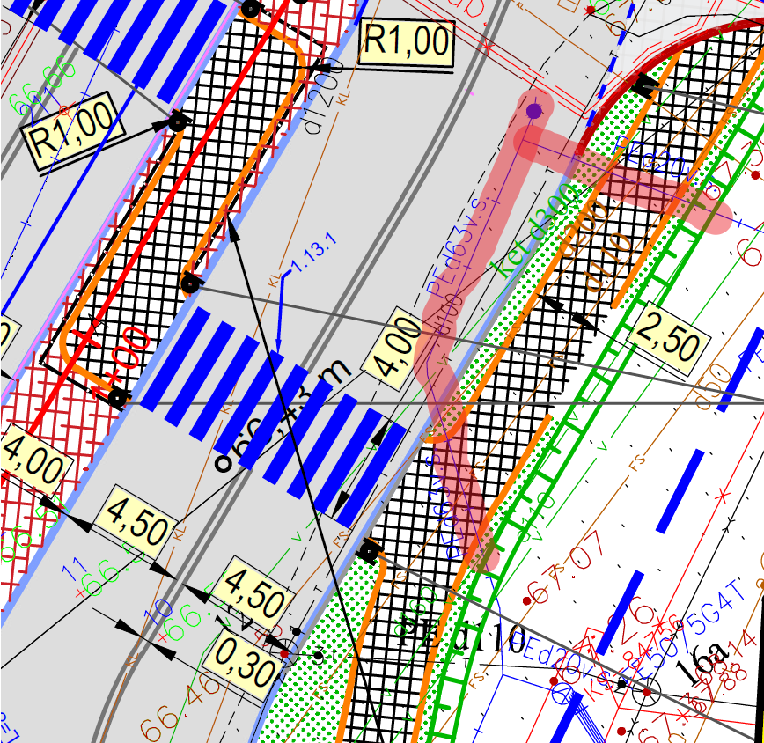
Iškarpa iš plano. Dujotiekio trasa pažymėta rausvu žymekliu.

